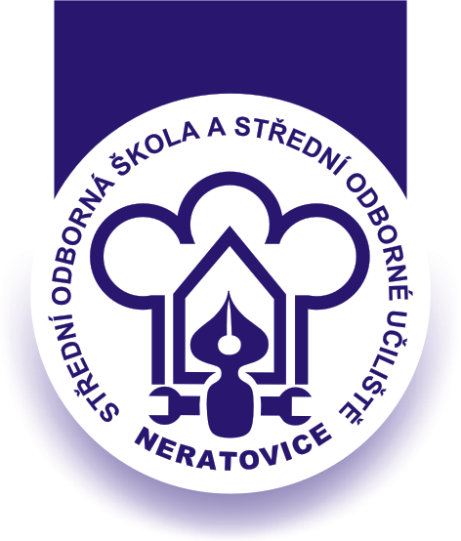
Střední odborná škola a Střední odborné učiliště Neratovice
Školní 664, 277 11 Neratovice, tel.: 315 682 314, fax: 315 686 635
IČO: 683 834 95, IZO: 110 450 639
Ředitelství školy: Spojovací 632, 277 11 Neratovice
tel.: 315 663 115, fax: 315 684 145
e-mail: hrejsova.marcela@sosasou.cz, www.sosasou.cz
Bankovní spojení: KB, a.s. Neratovice, číslo účtu: 198272400207/0100

přihláška k vykonání jednotlivých částí
závěrečné zkoušky /maturitní zkoušky
Jméno a příjmení uchazeče ___________________________________________
narozen(a) _________________ rodné číslo ______________________________
bytem _______________________tel. _______________mail ________________
původní obor vzdělání ________________________________________________
k vykonání jednotlivých částí: závěrečné zkoušky / maturitní zkoušky
v rozsahu: __________________________________________________________
oboru vzdělání ______________________________________________________
na Střední odborné škole a Středním odborném učilišti Neratovice.
V _______________________ dne ______________________
______________________________
podpis
 | Vyjádření – doporučení: | Datum | Podpis
Zástupce ředitele OV
Zástupce ředitele TV

Datum | Číslo jednací | Rozhodnutí ředitele: | Podpis
Povoluje - Nepovoluje

Termín:

